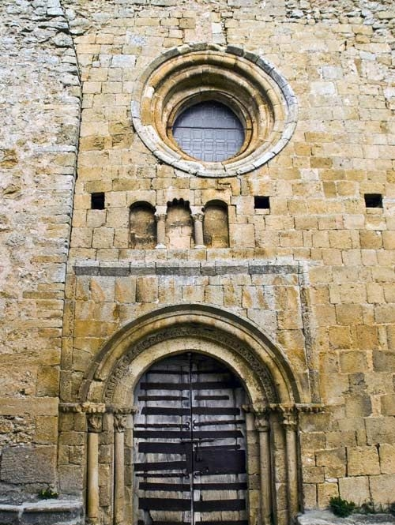
Tres arcos ciegos, los de los lados son de medio punto y el del centro es lobulado.
Podemos ver una ventana circular desplazada del eje central.
Este arco de medio punto está enmarcado con un alfiz decorado con motivos vegetales, con arquivoltas también con motivos vegetales.
Después nos encontramos la puerta de madera con placas de hierro.

